|  |  |  |  |  |  |
| --- | --- | --- | --- | --- | --- |
| 1 | 2 | 3 | 4 | 5 | 6 |
| 🗸 | 🗸 | 题目残缺 | 网上类似题 | 🗸 | 无 |
| 7 | 8 | 9 | 10 | 11 | 12 |
| 无 | 无 | 🗸 | 网上类似题 | 无 | 无 |
| 13 | 14 | 15 | 16 | 17 | 18 |
| 无 | 网上类似题 | 🗸 | 无 | 🗸 | 无答案 |
| 19 | 20 | 21 | 22 |  |  |
| 🗸 | 🗸 | 🗸 | 🗸 |  |  |

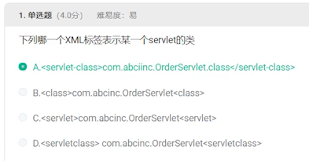

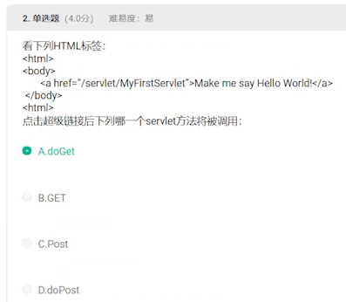

jsp标签？

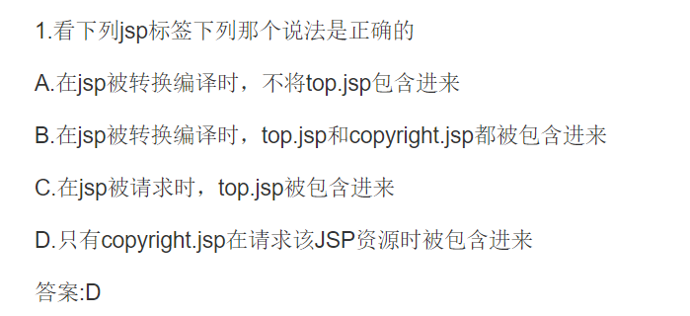

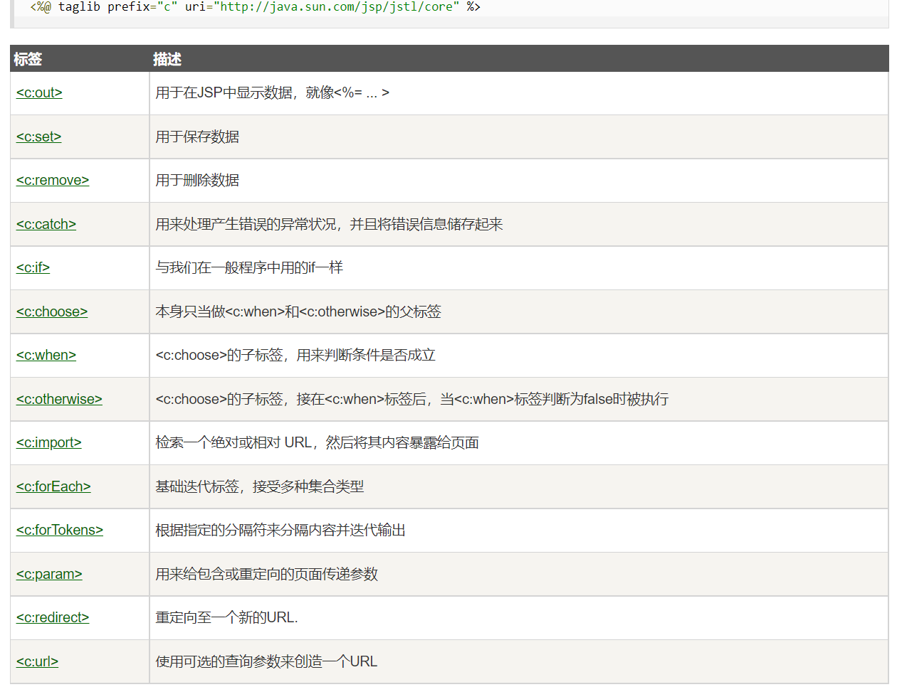

4?

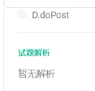

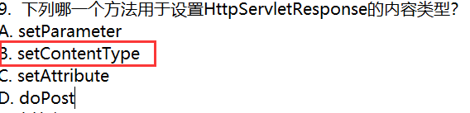

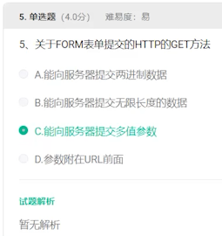

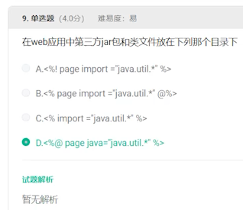

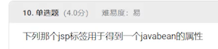

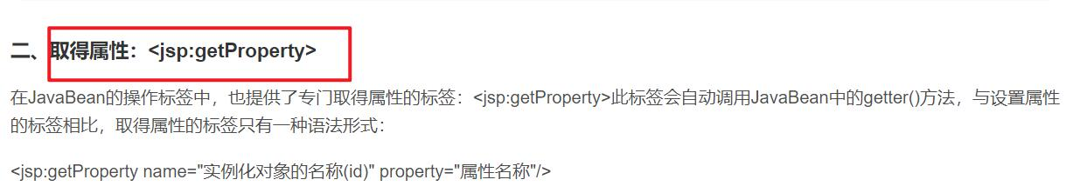

14

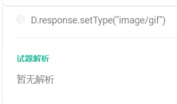

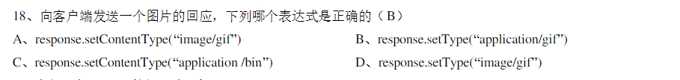

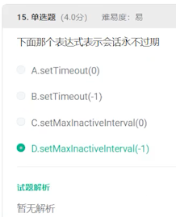

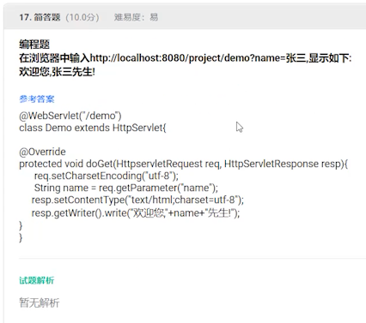

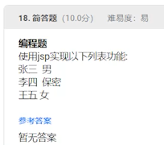

<%  
    List<String> list = new ArrayList<String>();  
    list.add("张三");  
    list.add("男");  
    list.add("李四");  
    list.add("保密");  
    list.add("王五");  
    list.add("女");  
    for (int i = 0; i < list.size(); i++) {  
        if (i%2==0 &&i>0){  
            out.write("<br>");  
        }  
        out.println(list.get(i));  
    }  
%>

